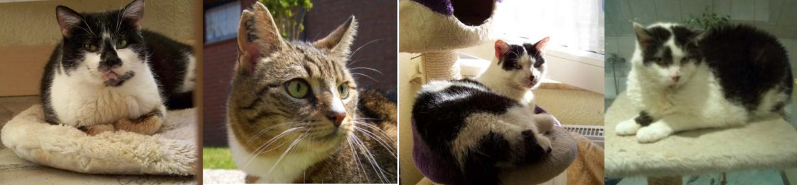

Antrag auf Patenschaft

Hiermit erkläre ich, dass ich das unten beschriebene Tier der Katzenhilfe Greven u. U. e. V. durch eine Patenschaft unterstützen möchte.

Vorname, Name
Straße:
PLZ/Ort:
Telefon-Nr.:
E-Mail:

Name des Patentieres:

Meine gewünschte monatliche Patenschaftsspende beträgt Euro

Die Zahlung erfolgt durch:

Überweisung (Vermerk: Tierpatenschaft) auf unser Konto bei der Kreissparkasse Steinfurt IBAN: DE10 4035 1060 0072 2032 76 BIC: WELADED1STF

SEPA-Lastschrift: Hiermit ermächtige ich der Katzenhilfe-Greven u. U. e. V.,oben stehenden Betrag bis auf Wiederruf von meinem Konto mittels Lastschrift einzuziehen.

Vorname und Name (Kontoinhaber):

Kreditinstitut:

BIC:

IBAN:

Ort, Datum Unterschrift

Information zur Patenschaft

Beginn der Patenschaft: Die Patenschaft beginnt mit Eingang der ersten Zahlung. Im Rahmen der Patenschaft entstehen keinerlei Rechte des Paten am Tier. Paten haben kein Mitspracherecht bei einer eventuellen Vermittlung sowie über tierärztliche Entschei-dungen.

Sie erhalten von uns eine Patenurkunde (mit Bild und eine umfassende Lebensgeschichte des Tieres) und werden mindestens einmal jährlich (meist zum Jahresende) schriftlich über Neuigkeiten informiert. Außerdem bekommen Sie von uns eine Spendenquittung, damit Sie die Patenschaft von der Steuer absetzen können.

Kündigung: Das Patenschaftsverhältnis kann von Ihnen jederzeit ohne Frist gekündigt werden.

Was passiert mit Ihrem Geld? Es gibt viele Katzen, die schwer oder gar nicht mehr zu vermitteln sind und daher sehr lange oder für immer in ihrer Pflegestelle bleiben müssen. Hierbei handelt es sich um Tiere, die noch therapiert werden müssen, weil sie entweder physische oder psychische Probleme haben. Außerdem gibt es Tiere, die für eine Vermittlung zu alt und zu krank sind. Diese dürfen ihren Lebensabend in einer unserer Pflegestellen verbringen. Dies verursacht Kosten bei Tierärzten und –Heilpraktikern sowie in der Pflegestelle in Bezug auf Futter und Katzenstreu und evtl. zu verabreichende Medikamente.

